ВОЗМОЖНОСТЬ ИДЕНТИФИКАЦИИ НАНОФАЗ В АМОРФНО-НАНОКРИСТАЛЛИЧЕСКИХ МАГНИТНЫХ МАТЕРИАЛАХ

Лаврентьев А.Г., Носкова Н.И., Корзунин Г.С.
Екатеринбург, Россия

Целенаправленно формируя условия изготовления и режим технологических обработок можно влиять на структурное состояние и магнитную структуру расстекловывающихся аморфных сплавов. Для исследования были выбраны сплавы Fe₆₀Co₂₀Si₅B₁₅, Co_{81,5}Mo_{9,5}Zr₉, имеющие уникальные магнитомягкие свойства и высокую температурную и временную стабильность. Структуру аморфных сплавов исследовали методом просвечивающей электронной микроскопии на микроскопе JEM-200KX. Для выявления изменения тонкой структуры при расстекловывании аморфных сплавов был использован эффект Баркгаузена.
Аморфные ленты сплавов Fe₆₀Co₂₀Si₅B₁₅ и Co_{81,5}Mo_{9,5}Zr₉ получали методом закалки расплава. Образцы для исследования имели форму полос. На рисунке представлены осциллограммы огибающих амплитуд потока скачков Баркгаузена (СБ) для образцов сплава Fe₆₀Co₂₀Si₅B₁₅ после отжига (ТО) при 300 ^{о}С (а) и после термомагнитной обработки (ТМО) в постоянном магнитном поле при 400 ^{о}С (б).
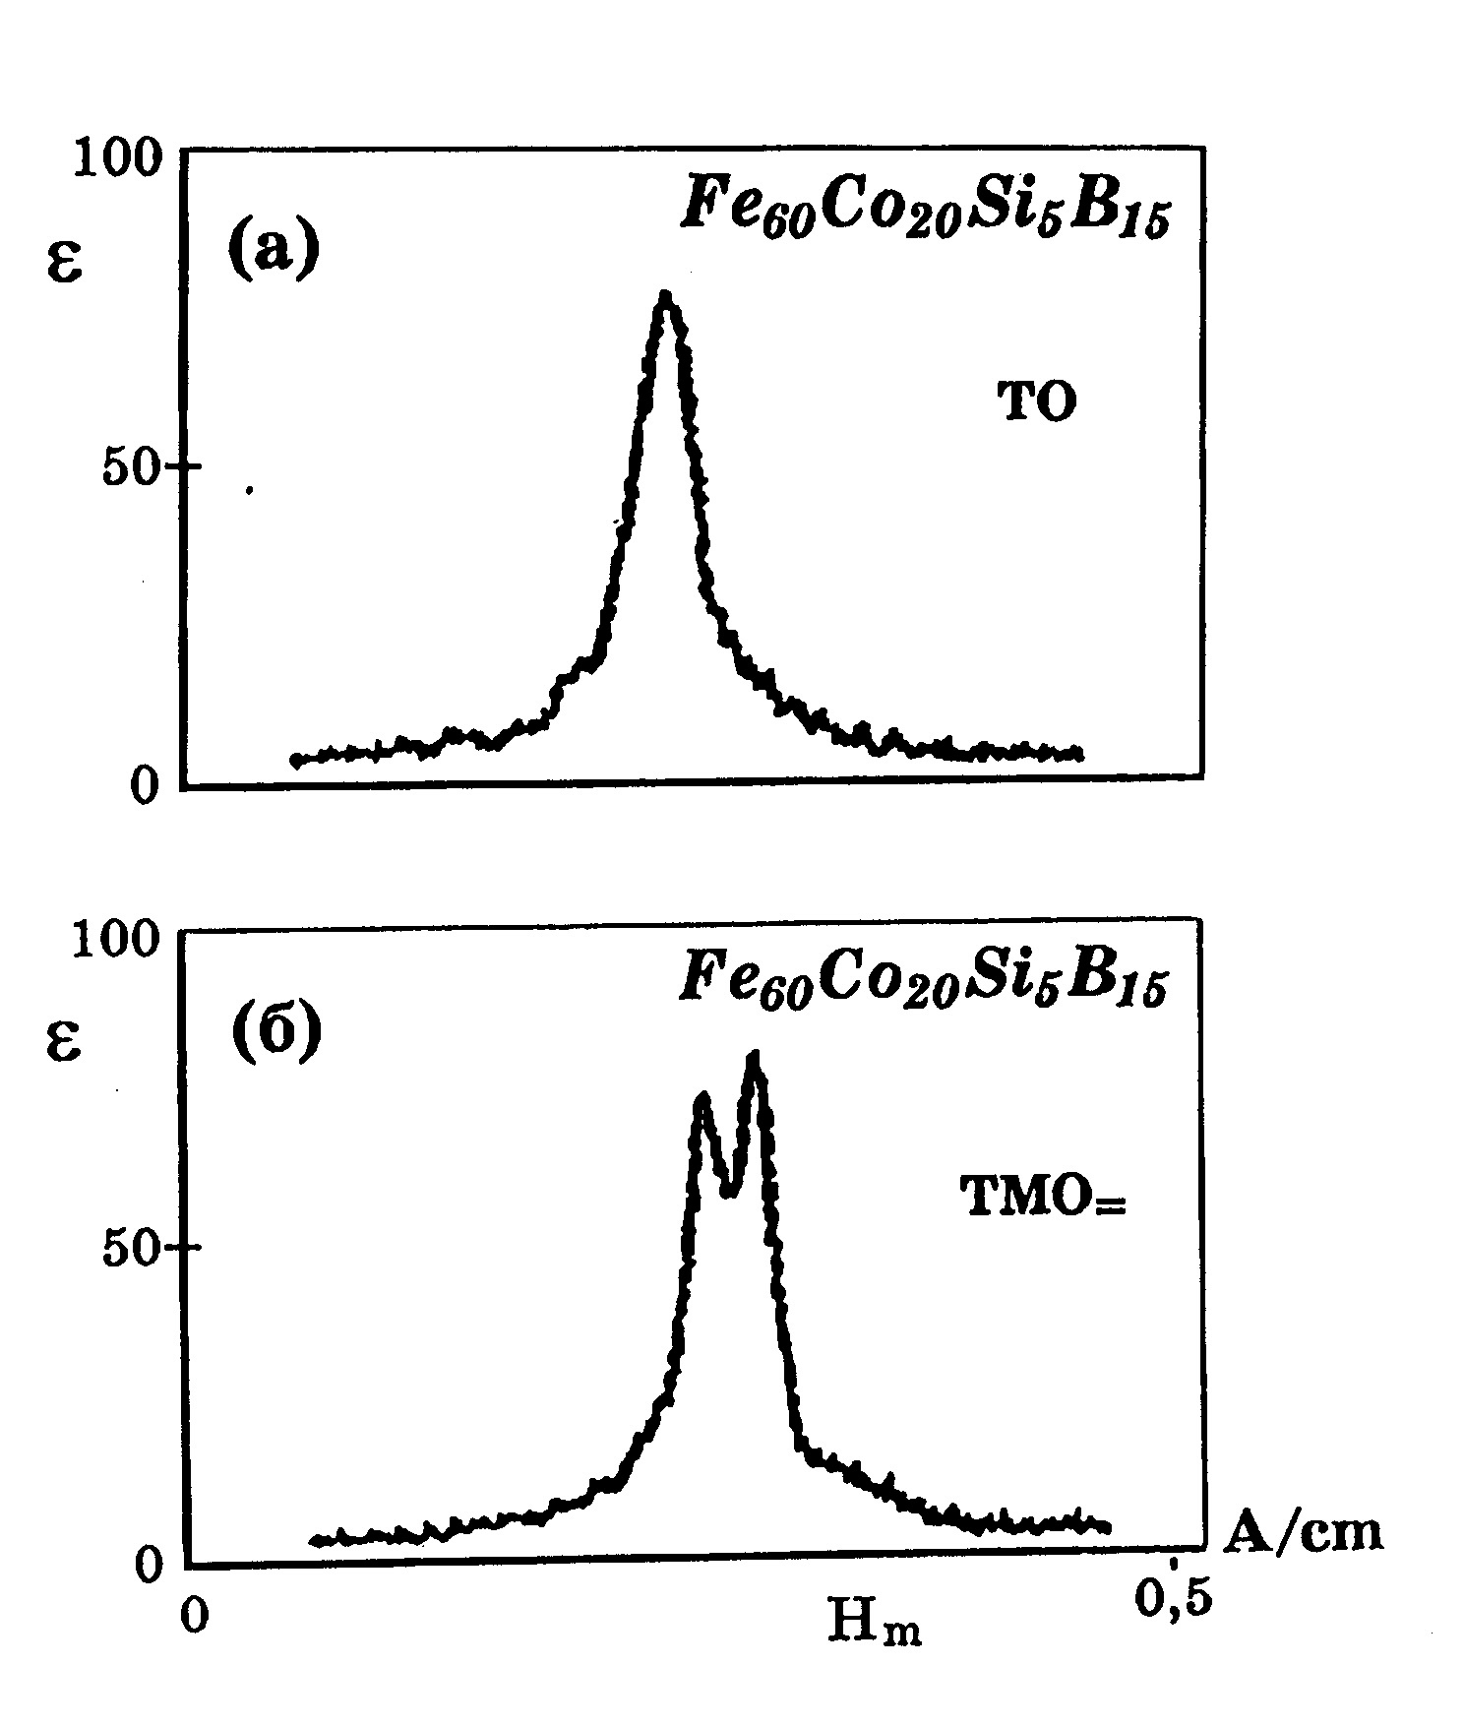
Одновременно были сделаны электронно-микроскопические снимки структуры аморфно-нанокристаллического сплава Fe₆₀Co₂₀Si₅B₁₅ после тех же самых обработок. Из осциллограмм (а) видно, что распределение СБ по полю подчиняется гауссовскому закону, что обусловлено наличием в образце мелких областей перемагничивания с критическими полями старта, распределенными случайным образом. Структурные исследования (в) показали, что сплав после отжига при 300 ^{о}С находится в аморфном состоянии. После ТМО в постоянном поле на ос-циллограмме (б) наблюдаются несколько областей критических полей старта.
Электронно-микроскопические исследования (г) показали, что в структуре сплава после этой обработки имеются дисперсные выделения фаз Co₂Si и Fe₃Si, направление намагниченности в которых определяется направлением магнитного поля при ТМО.
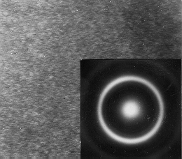
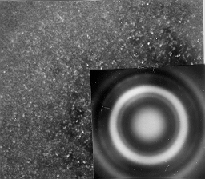
Аналогичные данные были получены для сплава Co_{81,5}Mo_{9,5}Zr₉. Приведенные результаты указыва-ют на существование возможной корреляции меж-ду структурой сплава и выбранным параметром эффекта Баркгаузена. Впервые было показано, что распределение СБ по полю, по гауссовскому закону соответствует аморфной структуре, возник-
(в) (г) новение дисперсных выделений в сплаве приводит к появлению на осциллограмме нескольких областей критических полей старта, соотвестствующих выделениям в аморфной матрице. На основании обнаруженной корреляции между структурой сплава и выбранным информативным параметром эффекта Баркгаузена предложен метод контроля структурного состояния аморфно-нанокристаллического спла-ва, на который был получен патент.
Предлагаемый метод контроля позволяет следить за процессами структурообразования при переходе магнитомягких сплавов из аморфного состояния в нанокристаллическое, что обеспечивает создание оптимальной структуры. Сплавы, аттестованные подобным способом, могут более успешно работать в магнитометрической аппаратуре.

